Introducción a los sistemas de comunicación

- El proceso telemático

Teleinformática o Telemática

Se puede considerar un ordenador como una entidad de relación con otras entidades que transporta los datos desde donde se originan hasta donde se procesan.

Proceso informático, es un procedimiento en ejecución que realiza unas funciones previamente definidas.

Teleinformática o Telemática: Es la técnica que trata de la comunicación remota entre procesos dentro de un fenómeno de transporte.

Conceptos de transmisión y comunicación

Transmisión es el proceso por el que se transportan señales de un lugar a otro.
Canales de transmisión: Luminosas, eléctricas, magnéticas, acústicas
Magnitudes físicas: Tensión intensidad de corriente frecuencia.

Comunicación es el proceso por el que se transporta información. La señal es a la transmisión lo que la información es a la comunicación.

Circuito de datos es el canal por el que se comunican el emisor y el receptor.

Concepto de red

Es la comunicación entre un conjunto de miembros, que hacen uso del mismo medio compartido con el fin de intercambiar información.

Los cuatro elementos de una red
- Protocolos
- Medio
- Mensajes
- Dispositivos
Tipos de estándares
- Estándar de facto: Es un estándar aceptado en el mercado por su uso generalizado
- Estándar de iure: Es un estándar creado por una asociación de estándares que se propone a los distintos fabricantes para que diseñen
sus equipos

Concepto de Protocolo
Líneas y circuitos

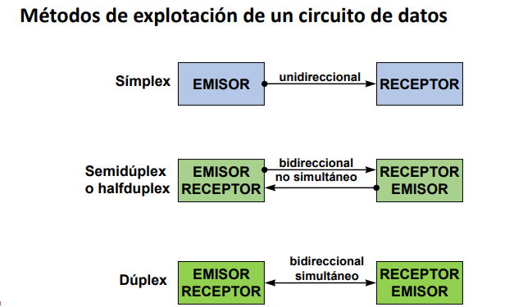
Simplex: Unidireccional.
Semidúplex: Bidireccional no simultaneo, hasta que al receptor no le llega el mensaje no puede enviar el siguiente mensaje.
Dúplex: Se envían mensajes simultáneamente.

Elementos de un sistema de comunicación

Fuente: es el origen del cual procede la información.
Emisor: es el elemento que se encarga de transformar la información proporcionada por la fuente para adaptarla al canal.
Canal o medio: es el elemento por el cual se transmite la información.
Ruido: Es cualquier perturbación sobre el medio que afecte a la información.
Receptor: es el elemento que se encarga de extraer la información del canal y transformarla para que pueda ser interpretada.
Destino: es la entidad que consume la información.

Terminales: emisores y receptores
-Escriben y leen la información del canal respectivamente.
-Terminales según su autonomía.
- Simples: sin capacidad de proceso.
- Autónomos: son programables.
-Terminales según el tipo de servicio que proporcionan:
- De propósito general.
- De propósito especifico.

El Traductor
- Es un dispositivo encargado de transformar la naturaleza física de la señal.
- Ejemplos:
  - Eléctrico/acústico: altavoz.
  - Acústico/eléctrico: micrófono.
  - Eléctrico/luminoso: enlace de fibra óptica en un conmutador.

El Canal
- Es el elemento que se encarga del transporte de la señal sobre la que viaja la información que emisor y receptor intercambian.

- Propiedades físicas.
  - Naturaleza de la señal que pueden transmitir.
  - Velocidad de transmisión.
  - Capacidad de transmisión (ancho de banda).
  - Nivel de ruido
  - Modo de conexión de los terminales

Moduladores, codificadores y otros elementos
- Moduladores
  - Es el dispositivo que modula la señal de modo que la hace pasar de banda base a banda ancha.
  - Se utiliza para pasar señales analógicas o digitales a través de líneas analógicas.
- Codificadores
  - Se encargan de recodificar la información de modo que sea asumible por un canal digital.
- Ejemplos: Amplificadores, Repetidores, Distribuidores y concentradores, Conmutadores, Antenas.
Antenas
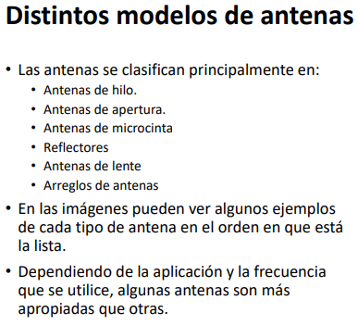

Redes de área local (LAN)
Una red de área local (LAN) es una red que conecta dispositivos dentro de un área privada y limitada (como una oficina o edificio). Se caracteriza por su cobertura geográfica reducida, alta velocidad de transmisión, uso de líneas privadas y fiabilidad en las comunicaciones.
Cuando se emplea un medio inalámbrico, pasa a llamarse WLAN.
Una LAN puede ir desde una conexión simple entre dos ordenadores hasta una red de varios equipos conectados a un router, switch o hub, lo que permite compartir recursos como archivos o impresoras en un mismo espacio físico.
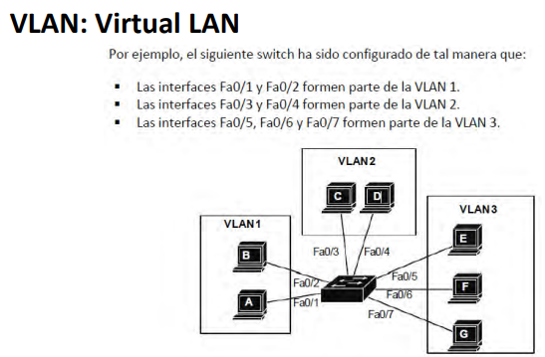
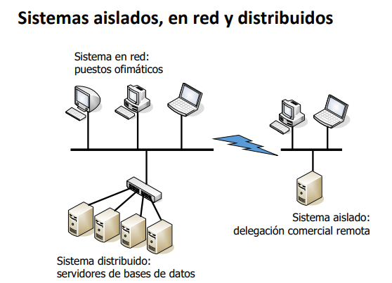

Red PAN (Personal Area Network)
Una PAN es una red de área personal que conecta dispositivos a muy corta distancia, sin necesidad de routers ni Internet. Se usa para enlazar pequeños dispositivos (ej. ratón–ordenador), permitiendo intercambiar datos o formar redes ad hoc. Puede ser inalámbrica (Bluetooth, infrarrojos, WiFi) o por cable (USB). Su alcance es de pocos metros y, en algunos casos, requiere línea de visión.
Ventajas:
- Simplicidad: no requiere routers ni equipos complejos.
- Seguridad: el corto alcance reduce riesgos externos.
- Fácil conexión: rápida y sin complicaciones.
- Bajo consumo: funciona con poca energía, ideal para dispositivos con batería.

Redes de área extendida o extensa (WAN)
Una WAN (Wide Area Network) es una red de área extensa que conecta equipos en zonas geográficas muy amplias, incluso entre países y continentes. Usa principalmente líneas públicas y enlaza varias LAN y MAN, siendo la red que forma Internet. Se caracteriza por su gran cobertura, capacidad de transmisión moderada, y una tasa de error media o alta. En ella conviven diferentes tecnologías, dispositivos y usuarios, formando una red compleja que puede abarcar desde ciudades hasta todo el planeta.

Red metropolitana (MAN, I)
Sigue estándares situados entre LAN y WAN.
Su ámbito es superior a la de la LAN, pero inferior al de la WAN.
Suelen tener una elevada capacidad de transferencia y baja tasa de error.

Red metropolitana (MAN, y II)
Una MAN es una red de área metropolitana que conecta nodos distribuidos en una ciudad o zona urbana. Su objetivo es el mismo que una LAN (compartir recursos), pero adaptado a mayores distancias. Si los ordenadores de una ciudad se conectaran solo con los medios físicos de esa ciudad, formarían una MAN.
Actualmente solemos usar WAN (Internet) para comunicarnos, incluso dentro de la misma ciudad, porque depende de servicios de un proveedor (ISP). Una MAN permitiría conectar equipos sin salir del área metropolitana, pero tendría la desventaja de almacenar grandes cantidades de información localmente y no dar acceso a los recursos de Internet ni a usuarios fuera de la ciudad.

Satélites GPS
Constelación de satélites
El sistema Navstar, hoy conocido como GPS, comenzó con 24 satélites (21 activos y 3 de reserva). En total se han construido 83 satélites, de los cuales 31 están en servicio actualmente. El GPS es propiedad de Estados Unidos, pero existen otros sistemas de navegación satelital, como Beidou (China), Galileo (Unión Europea), GLONASS (Rusia), NavIC (India) y QZSS (Japón).

Otras redes digitales
Red Digital de Servicios Integrados (RDSI, ISDN) (ITU Q.921)
- Es una red totalmente digital, de extremo a extremo.
  - Las señales analógicas deben codificarse digitalmente antes de proceder a su transporte.
- RDSI-BE (Banda estrecha).
  - Dos canales de 64 Kbps.
  - Un canal de 16 Kbps para señalización.
- RDSI-BA (Banda ancha).
  - Permite conexiones de hasta 2 Mbps por asociación de canales de 64 Kbps.

X.25 y Frame Relay (ITU Q.922)
- X.25: red pública de datos que permite la comunicación entre equipos DTE y DCE para acceder a redes de conmutación de paquetes.
- Frame Relay: evolución de X.25, también basada en conmutación de paquetes. Ofrece velocidades de hasta 2 Mbps, es transparente a los protocolos de comunicación e integra voz y datos.

Redes de fibra óptica (no locales)
- Red FDDI (Fiber Distributed Data Interface).
  - Doble anillo de fibra óptica.
  - Transmisiones hasta 100 Mbps.
  - Distancias de hasta 100 Km.
- Redes ATM (Asynchronous Transfer Mode).
  - Transfiere paquetes de longitud pequeña y fija (celdas).
  - Transparente a los protocolos.
  - Desde 2 Mbps hasta 2 Gbps

Modalidades de FTTx que existen en España
Fibra óptica multimodo vs fibra óptica monomodo
- Fibras multimodo: permiten transmitir varios haces de luz a la vez, gracias a que tienen un núcleo más grande. Son más baratas que las monomodo, pero con alcance limitado (≈10 km). Existen dos tipos: índice escalonado y índice gradual (este último con mejor alcance).
- Fibras monomodo: solo transmiten un haz de luz, ya que su núcleo es muy reducido y evita rebotes. Alcanzan hasta 400 km, pero son más caras de fabricar.
- Ventaja de la fibra óptica frente al cobre: presenta una atenuación mínima (0.30 dB/km frente a unos 25 dB/km en cobre).
Modalidades de FTTx
- FTTH (Fiber to the Home): la fibra llega directamente al hogar. Es la más usada en España, ofrece el mejor rendimiento en velocidad y latencia.
- FTTB (Fiber to the Building): la fibra llega hasta el edificio (RITI/RITU) y desde ahí se distribuye a las viviendas con VDSL2, cobre o cable de red. Es más barato, pero depende del último tramo.
- FTTC (Fiber to the Cabinet): la fibra llega hasta un armario cercano (≤300 m) y desde allí se conecta al hogar con cobre o similar. Mantiene buena velocidad si la distancia es corta.
- FTTN (Fiber to the Node): la fibra llega a un armario más lejano (>300 m), por lo que el rendimiento es peor que en FTTC.

Elementos básicos de una red local
Componentes básicos de una red
Una red de computadoras es un conjunto de equipos (nodos) y softwares conectados para compartir información, recursos y servicios mediante medios físicos o inalámbricos.
Sus elementos principales son:
- Equipos finales (end devices): computadoras de los usuarios que envían o reciben información.
- Equipos intermedios (intermediate devices): dispositivos que facilitan la comunicación, como routers en Internet o switches y hubs en redes locales.
- Elementos de interconexión: medios físicos o inalámbricos que transportan los datos, como cables u ondas electromagnéticas.
Nomenclatura de dispositivos intermedios en la red (biblioteca de símbolos CISCO en diapo siguiente)
- Switch: dispositivo clave para interconectar dispositivos dentro de una red local (LAN); envía los datos solo al equipo de destino dentro de la misma red.
- Firewall: protege la red, controlando y filtrando el tráfico para evitar accesos no autorizados o ataques.
- Router: dirige los mensajes o paquetes de una red a otra, eligiendo la mejor ruta.
- Router inalámbrico (Wireless Router): router que además ofrece conexión WiFi, común en hogares y pequeñas oficinas.
- Nube (Cloud): símbolo usado en diagramas de redes para representar un grupo de dispositivos o una red externa, sin detallar cada componente.
- Enlace serial: tipo de conexión usado en WAN, generalmente para unir redes a larga distancia; en diagramas suele representarse con un rayo o línea especial.

Criterios básicos que deben considerarse al elegir un medio de transmisión
1. La máxima distancia a la que el medio debe transmitir la señal.
2. El entorno en el que el medio debe ser instalado.
3. La cantidad de datos que deben ser transmitidos, así como la velocidad necesaria.
4. Coste del medio instalado y coste del proceso de instalación.
Elementos utilizados para describir la interconexión entre dispositivos de red
- NIC (Network Interface Card):
Es una tarjeta electrónica que permite a un dispositivo final (end device) conectarse a una red. La NIC gestiona la comunicación con el medio físico y asegura que los datos se transmitan y reciban correctamente.
- Puerto físico (Physical Port):
Es el conector o roseta ubicado en un dispositivo de red donde se conecta el medio de transmisión, ya sea a un end device o a otro dispositivo de la red. Permite la interconexión física de los equipos y la transferencia de datos.
- Interface:
Son puertos especializados en dispositivos de red, especialmente en routers, que permiten la conexión a redes individuales. Dado que los routers conectan múltiples redes, cada puerto de un router se denomina interface de red.

